21世纪健康行业最大的骗局，不幸的是很多人已经离不开它

这次是骗你不要买！21世纪健康行业最大的骗局，不幸的是很多人已经离不开它

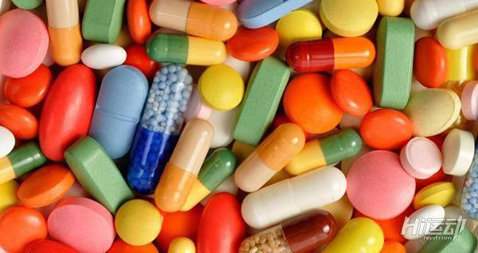

早上起床，1片1000mg维生素C，1片500mg维生素E，再来个钙片配一杯水，一口吞下，是不是感觉精神矍铄，甚至连饭都不用吃了？

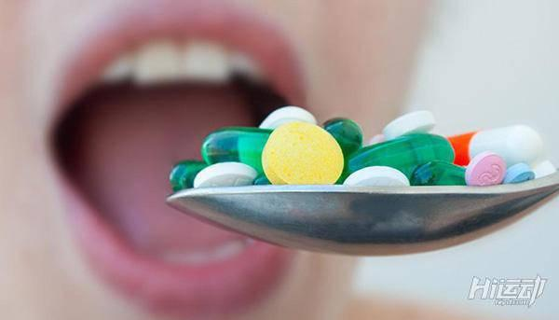

有多少人相信维生素片就是神医良药，吃几片就能满足人体一天的微量元素所需。而且许多人已经养成了习惯，每天不来几粒总感觉自己要缺乏维生素了，尤其是那些步入中年的人，总是觉得维生素可以抗癌，可以延缓衰老，所以这些东西也就成为了他们的家常便饭。

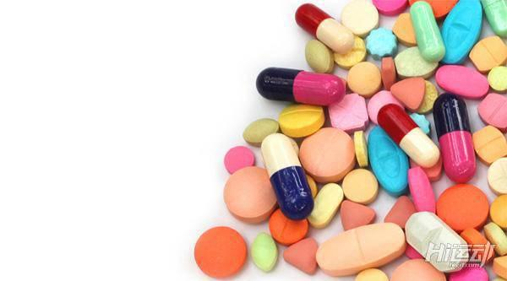

然而，这一切都只是个骗局，可以说是21世纪最大的骗局。仅仅在美国，维生素和其他补剂产业零售业销售额已达到361亿美元，其中的大头是维生素的贡献。

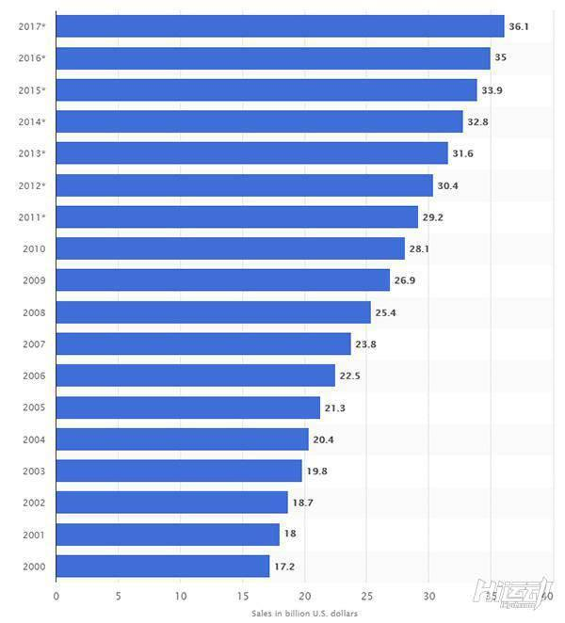

与大量营养物质（碳水、脂肪和蛋白质）相对应，维生素和矿物质被称为微量营养物质，其参与了许多重要的代谢过程，并且对于维持人体内环境的相对稳定也发挥着重要作用。

尽管它们很重要，但并不是说越多越好，多了反而会对身体产生不良影响。

成人长期摄入超过4000IUs的维生素D会导致严重的心脏问题。很多人被建议吃B12，但其实只有3%的人群才有B12缺乏的症状，在现实中，只要摄入正常量的谷物和肉类就足够了。

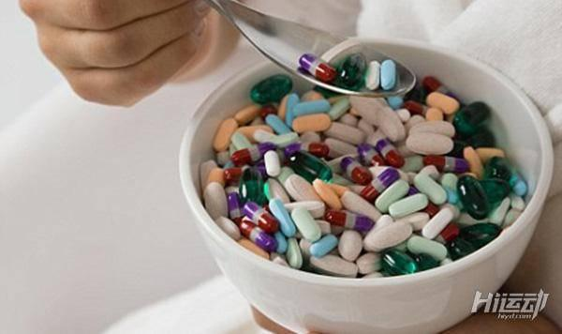

摄入维生素片来延缓衰老？

在2012年的大型数据分析研究了21篇文献共涉及91074人，结果明确显示，摄入维生素片对于延缓衰老是没有任何作用，是的，没有任何的作用。

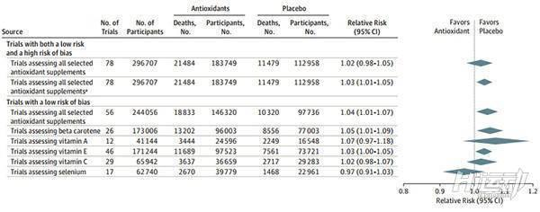

那抗癌，减少疾病和减少身体其他健康问题呢，维生素片会有积极作用吗？

维生素片对此却毫无贡献。2006年一个对于20篇文献研究的系统的分析显示，对于阻止癌症减少疾病无任何影响。

2013年的研究得出了一样的结论：健康的人群中，摄入维生素片对于阻止癌症和心血管疾病没任何作用。

想提高大脑的认知功能？仍然没用！

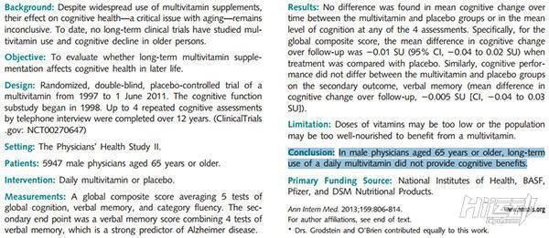

再比如补充镁元素，这些维生素片的镁元素都是通过氧化镁的形式存在的，这种形式的镁是最廉价的存在形式，而人体也难以吸收，所以不论产品鼓吹含有X元素多少克，生物利用率这么低有什么用。

更加让人郁闷的是，由于是单独地补充维生素和矿物质（不像在真正的食物里），它们中一部分的吸收率是非常非常低的。

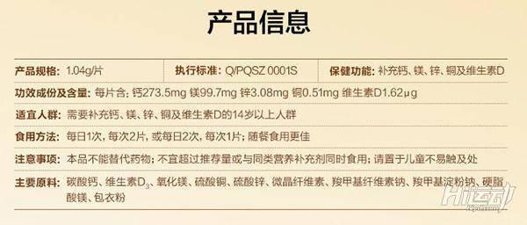

我们正常人，在一般的情况下完全不需要这些维生素片和矿物质片。

因为科学的饮食（可以使用hi运动饮食计算器来适合自己的科学饮食）足以满足我们的对于这些微量营养物质的需求。

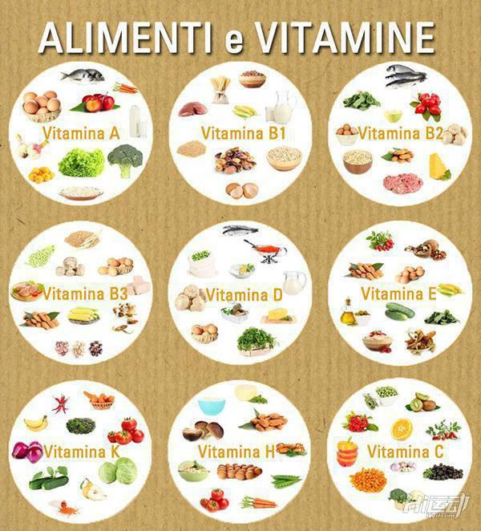

凡事不能一竿子打死，维生素片在特定情况下用处还是很大的，比如孕妇，补充叶酸是必须的；而钙和维生素D则是更适合发育期的少年和老年人的。

为什么这么流行？因为销售人员的鼓吹。

毕竟补剂可是有300亿市场，而其中有很大一部分来自于维生素片的销售，这些生产维生素的企业会投大量的金钱在广告上在推广上。

会给研究人员大量的研究经费让他们做出维生素片对于人体有积极影响的研究，于是许多人被洗脑了还不知情。（有钱确实是可以为所欲为）

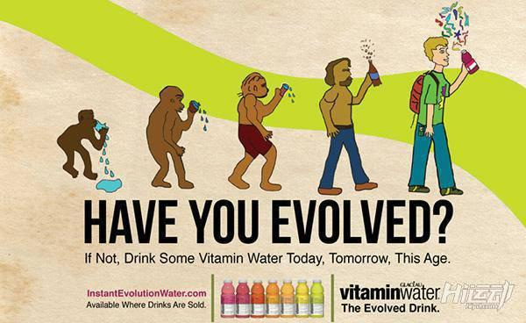

总结，每天摄入3-4样蔬菜，2-3样水果，全谷物主食和部分肉类正常成人的你完全不需要这东西。